つながる“３分”プロジェクト２０２1
第1部 3分間のプレゼンテーション
地域のためにしたいこと、
今はできなくても今後やりたいことなど、1団体につき
3分間、スライドを使って
発表していただきます。
発表内容
【組織の強み：こんなことができます】
専門分野や専門知識、これまでの活動などを発表します。
昨年の例
・医療知識を一般家庭向けに提供できます
・コロナ禍における換気のポイントを
簡単にアドバイスします
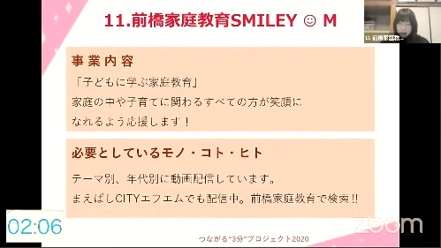
【組織の弱み：必要としているモノ・コト・ヒト】
Ｚｏｏｍでのスライド発表の様子
組織の困りごとや具体的な連携先の希望などを発表します。
昨年の例
・ITに詳しい人とつながりたい
・専門知識を提供する場が欲しい

第１部の発表を
YouTubeで配信！
活動のPRにも効果的！
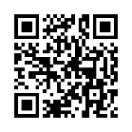
昨年のプレゼンテーションの動画はこちらからご覧いただけます

つながる3分 スケジュール

申込
9/30（木）締切

11/1（月）締切
データ
提出
発表データ（パワーポイント）を事務局へ提出
つながる“３分”プロジェクト２０２1
発表
&
交流会

11/26（金）18：30～20：30
交流
&
報告会
つながった“３分”プロジェクト２０２1

1/28（金）18：30～20：30
コーディネーターの河合将生さんから協働のコツについてお話します。
協働を実践している団体から事例発表も行います。

Ｚｏｏｍでの交流会の様子
第2部 交流会
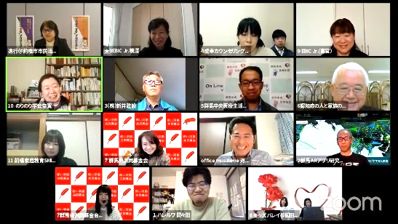
コーディネーターとして伴走支援のプロ・河合将生さんが発表団体を深掘りします。
ディスカッションでたくさんのヒントや
気付きが得られます！
1つの団体で実現が
難しいことも、他の団体と
つながって一緒にやればできる
ことが広がりました！

つながった事例
公共交通を
何とかしたい
グリーフケアを
広めたい
地域のために他団体とつながりたい
＝
高齢者の社会参加を
促したい
×
「バスの乗り方教室」を
開催しました！
×
協働で専門的な講座が
開催できました！
＝

・それぞれの事業の内容が非常に面白く、大変参考となりました。
・今まで知らなかった団体を知り、つながるきっかけができた。
・様々な団体が手をつなぎあうことがよりよい社会のプラットフォームつくりになるのだと実感しました。
・コーディネーターの河合さんに他団体との多面的な繋がり方を教えて頂き、これからの活動の広がり方の可能性が見えた様な気がします。
・今年はコロナの為、オンライン開催でしたが、それぞれの団体の方と是非顔を合わせたいと思いました。…がオンライン開催も想像以上に良かったです。
参加者の声
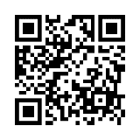
締切：9/30（木）
ウェブ申込み
右のQRコードより
お申込みください
メール申込み
下記の内容を記載のうえ、お申込みください
21@maebashi-shiminkatsudo.jp
つながる“3分”プロジェクト2021申込書

団体名
ふりがな |  | 電話番号
発表者名
メールアドレス
動画の公開等について | プレゼンテーションの画像・動画を情報紙やWEB（HPや動画サイト等)にて公開することに 1. 同意する 2. 同意しない
備考
画 像
発表データの提出について
発表スライドは自由に制作OK（動画は不可）です。
●データ形式
パワーポイント（フォーマットをお申込み後に送付いたします）
●制作内容
【組織の強み：こんなことができます】
【組織の弱み：必要としているモノ・コト・ヒト】の2項を必ず盛り込んでください。
・制作が難しい団体は、Ｍサポで用意したテンプレート※をご利用いただけます。
【個人情報の取り扱い】
いただいた個人情報は本事業のみに使用されます。
※テンプレートの
イメージ図
団体名
【組織の強み：こんなことができます】
【組織の弱み：必要としているモノ・コト・ヒト】
団体名
申込み・問合せ：前橋市市民活動支援センター
〒371-0023 前橋市本町二丁目１2-１ K'BIX元気２１まえばし・３F
TEL：０２７-２１０-２１９６ FAX：０２７-２３７-０８１０ e-mail：21@maebashi-shiminkatsudo. jp

